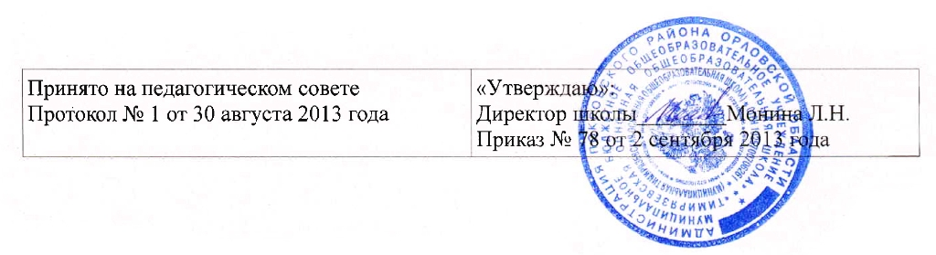

ПОЛОЖЕНИЕ
о порядке и основаниях перевода, отчисления и восстановления обучающихся

I. Общие положения
1.1. Настоящее Положение разработано в соответствии с Федеральным законом от 29.12.2012 №273-ФЗ «Об образовании в Российской Федерации», уставом учреждения.
1.2. Настоящее Положение определяет порядок и основания перевода, отчисления и восстановления обучающихся.
II. Порядок и основания перевода.
2.1. Обучающиеся могут быть переведены в другие общеобразовательные учреждения в случаях:
- по инициативе обучающегося и (или) родителей (законных представителей)
несовершеннолетнего обучающегося для продолжения освоения образовательной программы в другую организацию, осуществляющую образовательную деятельность;
- на основании решения суда;
2.2. Перевод обучающегося из одного общеобразовательного учреждения в другое или из одного класса в другой осуществляется только с письменного согласия родителей (законных представителей) обучающегося.
2.3. Перевод обучающегося из одного общеобразовательного учреждения в другое может осуществляться в течение всего учебного года при наличии в соответствующем классе свободных мест (наполняемость класса менее 25 человек).
2.4. Перевод обучающегося на основании решения суда производится в порядке, установленном законодательством.
2.5. При переводе обучающегося из учреждения его родителям (законным
представителям) выдаются документы: личное дело, табель успеваемости,
медицинская карта. Школа выдает документы по личному заявлению родителей
(законных представителей) с предоставлением справки-подтверждения о зачислении обучающегося в другое общеобразовательное учреждение.
2.6. При переводе обучающегося в учреждение прием его осуществляется с
предоставлением документов: заявления от родителей (законных представителей), личного дела ученика, медицинской карты, документа, подтверждающего образование за предыдущий период обучения; ведомости текущих отметок при предъявлении паспорта одного из родителей (законных представителей).
2.7. Перевод обучающегося оформляется приказом директора учреждения.

III. Порядок и основания отчисления обучающихся.

3.1. Образовательные отношения прекращаются в связи с отчислением обучающегося из учреждения:
- в связи с получением образования (завершением обучения);
- досрочно по основаниям, установленным п 3.2. настоящего Положения.
3.2. Образовательные отношения могут быть прекращены досрочно в случаях:
1) по инициативе обучающегося и (или) родителей (законных представителей)
несовершеннолетнего обучающегося, в том числе в случае перевода обучающегося для продолжения освоения образовательной программы в другую организацию, осуществляющую образовательную деятельность;
2) по инициативе школы в случае применения к обучающемуся, достигшему возраста пятнадцати лет, отчисления как меры дисциплинарного взыскания;
3) по обстоятельствам, не зависящим от сторон образовательных отношений, в том числе в случае ликвидации учреждения.
3.3. Основанием для прекращения образовательных отношений является приказ
директора учреждения об отчислении обучающегося из школы. Права и обязанности обучающегося, предусмотренные законодательством об образовании и локальными нормативными актами учреждения, прекращаются с даты его отчисления из школы.
3.4. При досрочном прекращении образовательных отношений школа в трехдневный срок после издания приказа директора об отчислении обучающегося выдает лицу, отчисленному из школы, справку в соответствии с частью 12 ст.60 Федерального закона от 29.12.2012 №273-ФЗ «Об образовании в Российской Федерации».

IV. Восстановление обучающихся

4.1. Восстановление обучающегося в школе, если он досрочно прекратил
образовательные отношения по своей инициативе и (или) инициативе родителей (законных представителей), проводится в соответствии с Правилами приема обучающихся в школу.
4.2. Лица, отчисленные ранее из учреждения, не завершившие образование по
основной образовательной программе, имеют право на восстановление в число
обучающихся образовательного учреждения независимо от продолжительности
перерыва в учебе, причины отчисления.
4.3. Право на восстановление в учреждение имеют лица, не достигшие возраста
восемнадцати лет.
4.4. Восстановление лиц в число обучающихся учреждения осуществляется только на свободные места.
4.5. Восстановление обучающегося производится на основании личного заявления родителей (законных представителей) на имя директора учреждения.
4.6. Решение о восстановлении обучающегося принимает директор учреждения, что оформляется соответствующим приказом.
4.7. При восстановлении в учреждение заместитель директора по учебно-
воспитательной работе устанавливает порядок и сроки ликвидации академической задолженности (при наличии таковой).
4.8. Обучающимся, восстановленным в учреждение и успешно прошедшим
государственную (итоговую) аттестацию, выдается государственный документ об образовании установленного образца

